Домашнее задание для 1 ДОП, от 26.10.24.

**2.11. - нотный диктант по 1 и 2 октаве.**

1. Баева, Зебряк “Сольфеджио для 1-2 классов”

**Песенка “Дон-дон”**

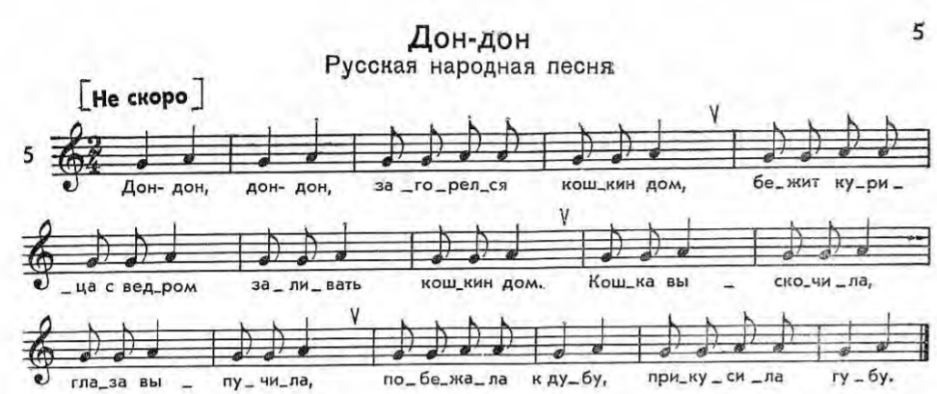

* Читайте ритм с ритмослогами и хлопками (как делали в классе);
* Читайте нотки в ритме (не пойте).

1. Ритм и длительность (повторение).

Самостоятельно повторите схему деления длительностей. Перепишите в тетрадь и решите следующие музыкально-математические примеры.

**Г. Ф. Калинина рабочая тетрадь “Сольфеджио 1 класс”.**

